

Guide d'utilisation

SharedResources (Ressources mutualisées)

Concepts sur le module
Ce module est initialement construit pour répondre à la problématique de mutualiser des ressources communes à plusieurs cours et auteurs et d' associer des métadonnées complètes aux ressources dans Moodle, sans utiliser un outil de GED dédié.

Dans la librairie
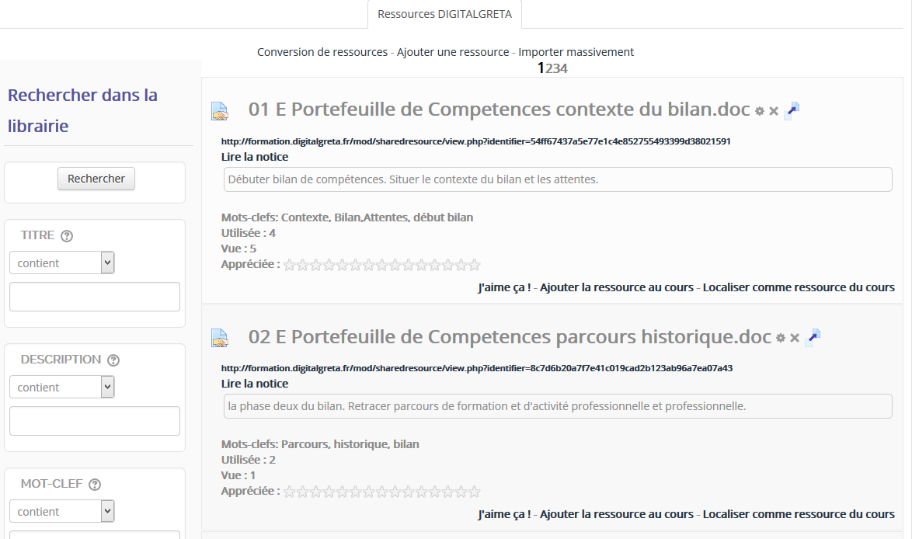

Menus généraux sous le titre de la librairie

Conversion de ressource
Ce menu permet de convertir une ressource mutualisée, présente dans la bibliothèque, en ressource locale de cours, afin qu'elle soit enregistrée comme ressource “de cours” en cas de sauvegarde du cours concerné, par exemple, ceci afin que la ressource soit bien intégrée dans la sauvegarde.
Voici la différence de présentation entre une ressource locale et une ressource mutualisée sur un cours :
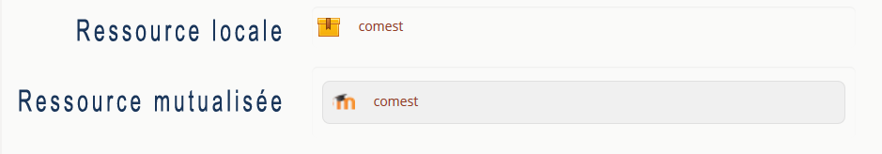
Les ressources mutualisées apparaissent avec l'icône Moodle.

Ajouter une ressource
Une ressource de librairie peut être partagée au niveau de tout le cours, ou du dispositif entier (partage global). Renseigner les différents éléments et enregistrez.
Le champs URL n'est à renseigner que s'il s'agit d'une ressource de type lien web et non un document que vous glissez dans la zone prévue à cet effet.
La vignette est une image symbolisant la ressource, elle est optionnelle.
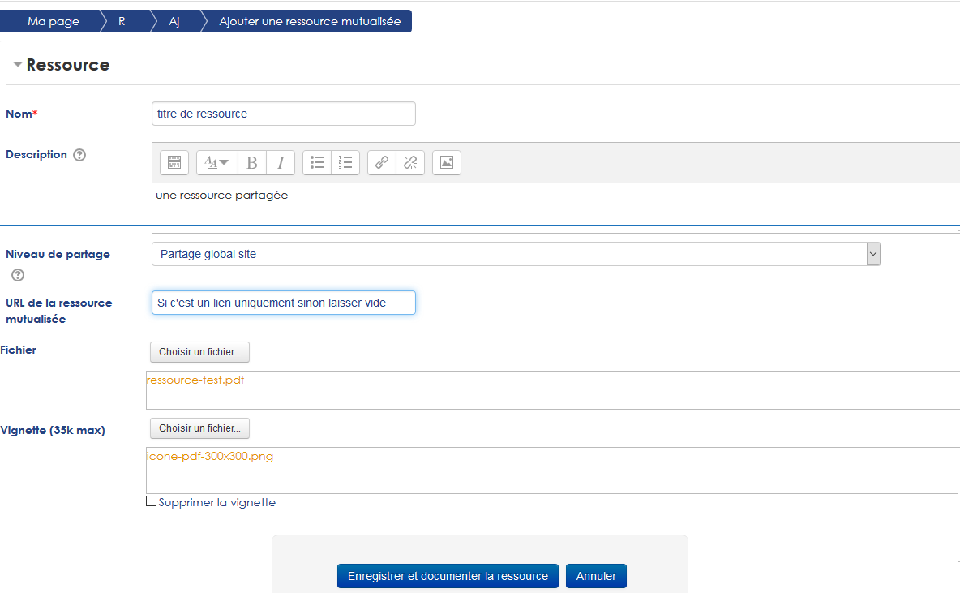
Lors de l'enregistrement vous pouvez ensuite cliquer sur valider sur l'écran suivant ou renseignez les éléments de métadonnées (Voir plus bas dans la documentation).
Retour à l'index du module

